現今網劇呈現快速爆發態勢，以內容營銷為主，網絡劇營銷靈活性和機動性更強。網絡劇的營銷方式一般包括片頭/片尾鳴謝、劇情植入廣告、冠名播出、貼片廣告、插播廣告等收費模式。網絡劇中內容營銷的占比相對傳統電視劇較高，同時網絡劇出品方的廣告收入中，來自內容營銷的收益占比較大。

由於大部分網絡劇為在線視頻媒體自製或與影視機構製作合作，又以在線媒體為播出平台，制播合一的現象能夠讓廣告主進行網絡劇營銷時擁有更高的靈活性和自主權，在線視頻媒體也能提供更加個性化的營銷服務。

2008 年至2015 年6 月，我國網絡視頻用戶規模由2 億人迅速增至4.61 億人

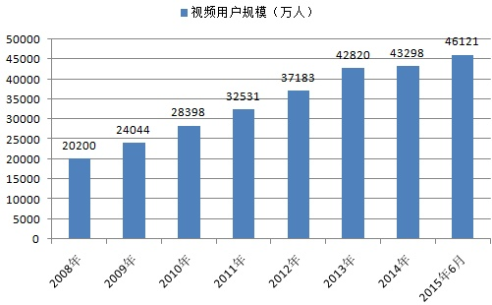

2015年中國網絡劇題材分布

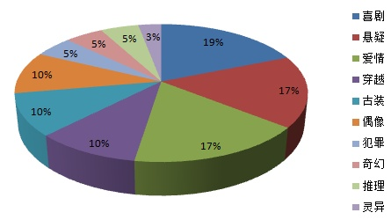

因此順應著未來趨勢，有可能可以專門投入線上網劇(愛情、偶像、懸疑)與美妝比較高度相關的廣告營運，可以說是藉由此方法可以接觸到最多的人群，再結合網劇的內容或是周邊的宣傳，並且克服信任度的問題，可以是未來廣告設計方向。

-------------------------------------------------------------------------------

美妝廣告牽扯到後續的購物市場，以下圖來看可以知道中國網路購物市場規模日漸增加，2015年相比與去年同期，網購交易規模增長36.2%，阿里、京東等電商紛紛開展全渠道發展，未來線上與線下(O2O)結合購物將成為用戶購物的重要方式，所以美妝廣告也可以結合O2O的形式，來增加用戶購買美妝產品的意願。

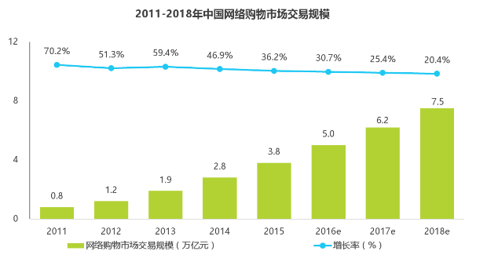

另外網路直播的趨勢愈來愈大，不論是網紅還是素人只要使用網路直播，把廣告訊息傳遞出去，就能夠提高曝光度，所以美妝廣告結合直播，不論是教人化妝還是簡單介紹美妝產品，都可以達到更好的廣告效果，促進用戶購買美妝產品。

-------------------------------------------------------------------------------

